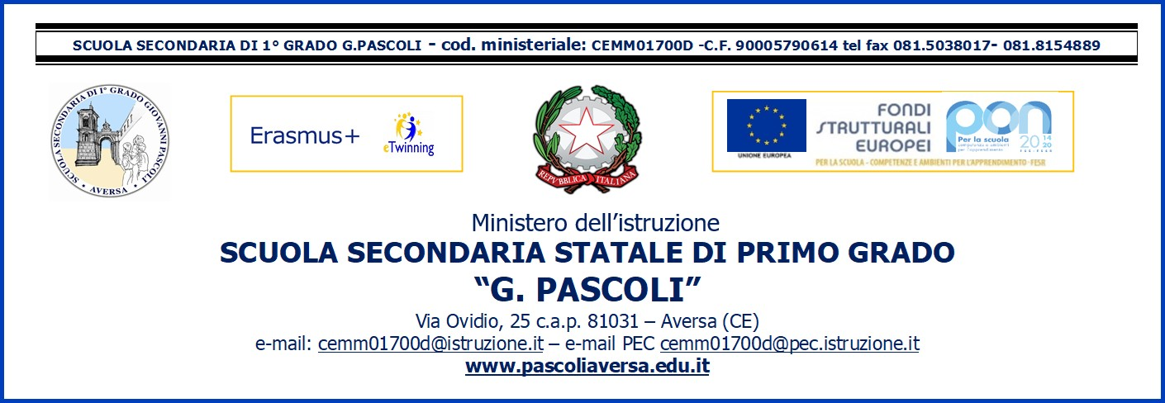

AUTODICHIARAZIONE GENITORI
Ai sensi degli art. 46 e 47 del D.P.R. n. 445/2000

Il / La sottoscritto/a,

Cognome Nome

Luogo di nascita Data di nascita / /

Documento di riconoscimento

In qualità di genitore e/o tutore legale dell’alunno/a

Cognome Nome

Classe Sezione

Dichiara
sotto la propria responsabilità di essere a conoscenza delle disposizioni del DPCM 17/05/2020 art.1, comma 1, lettera a, e di agire nel loro rispetto (*) In particolare dichiara:
Che il proprio figlio/a:
- Non è stato /a sottoposto/a negli ultimi 14 gg alla misura della quarantena o di isolamento
domiciliare e non è stata/a in contatto negli ultimi 14 gg con persone sottoposte ad analoghe misure;
- Non è attualmente positivo/a al Covid-19 e non e stato/a in contatto negli ultimi 14 gg con persone risultate positive al Covid-19;
- non ha e non ha avuto nei precedenti 3 gg febbre superiore a 37,5 °C o altri sintomi da infezione respiratoria e non è stato/a in contatto negli ultimi 3 gg con persone con tali sintomi;
- che il proprio figlio/a non proviene da zone a rischio;
- che nel proprio nucleo familiare non ci sono conviventi positivi al Covid-19.

INFORMATIVA SUL TRATTAMENTO DEI DATI PERSONALI

La presente autodichiarazione viene rilasciata quale misura di prevenzione correlata con l’emergenza pandemica del SARS-CoV-2. E le informazioni contenute, saranno trattate nel pieno rispetto del Regolamento Ue n. 679/2016 (cd. GDPR).

Luogo e data Firma leggibile

